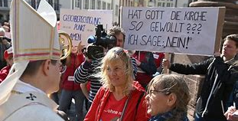
Liebe Unterstützerinnen und Unterstützer von Maria 2.0,
Maria 2.0- Kirche im Rieselfeld, 12.05.2019 – Erste Aktion nach der Priesterweihe; Evi Viernickel und Sigrid Striet werden von Erzbischof Burger begrüßt
in den letzten Monaten mussten wir viel ertragen.

Um die MHG-Studie und die daraus abgeleiteten strukturellen Konsequenzen ist es erschreckend ruhig geworden.

Beim Synodalen Weg wurde der Abstimmungsmodus zu Gunsten der Priester geändert und die Entscheidungskompetenz des Forums eingeschränkt.

Im nachsynodalen Schreiben „Querida Amazonia“ wird die Frau wieder auf das stereotype Rollenbild festgelegt und Frauenpriestertum als nicht Gott-gewollt verboten.
- Die Verlautbarung der Kleruskongregation verbietet kollegiale Leitung in einer Pfarrei oder ein Leitungsteam; die Beteiligung von Laien und Frauen wird ausgeschlossen.

Wir schauen auf dieses letzte Jahr zurück und fragen uns, was sich in der Amtskirche bewegt hat.
Wir stellen fest, dass die Institution Kirche keine Veränderung will. Die klerikalen Strukturen werden zementiert und die Frauen und die Gemeinden werden dem Erhalt des Systems „geopfert“.
Wollen wir unter diesen Voraussetzungen einen weiteren Dialog?
Zum Dialog gehört die Bereitschaft, sich auf ein Ergebnis offenes Gespräch einzulassen. Aus den Erfahrungen des letzten Jahres schließen wir, dass weiterhin eine klerikale Männerstruktur in der Kirche als die von Gott gewollte Ordnung bewahrt werden soll.
Welchen Sinn machen Gespräche, wenn Rom diese Sicht von oben nach unten durchreicht und alle Ebenen auf diese Weltanschauung verpflichtet? Die Evangelisierung, die der Papst anmahnt, soll diese klerikalen, hierarchischen Strukturen stabilisieren, in der allein Männer Weiheämter und damit Entscheidungskompetenz übernehmen können. Dies als Gott-gewollt darzustellen, erhebt das System in den Augen vieler Kleriker über jede Kritik. Diese Überhöhung macht die Institution unangreifbar. Systemkritik wird als Gotteslästerung empfunden.
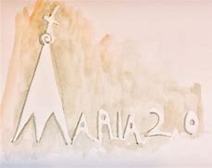
Veränderung ist in der Amtskirche nicht angesagt.
Aber wir hatten in der Coronazeit die Möglichkeit, viel zu improvisieren und Neues zu wagen.

Wir sind selbst Kirche
Wir wollen nicht jammern,
wir wollen nicht weiterhin in einer Bittstellung verharren,
wir sind selbst Kirche.
Als Getaufte bilden wir die Gemeinschaft der Gläubigen und haben Anteil an deren Glaubenssinn.

Wenn wir uns treffen, erfahren wir eine lebendige Spiritualität, die uns stärkt. Diese Erfahrung bestärkt uns darin, dass Glaube mehr ist, als die Erfüllung von Verlautbarungen und Anordnungen. Wir glauben an die Fülle der Charismen. Wir glauben, dass Jesus Christus auch Frauen die Deutungshoheit über den Glauben zuerkannt hat.
Wir glauben an einen Gott, der die Liebe ist, der Urgrund allen Seins. Diese Liebe ist in uns und verbindet uns alle. Gott offenbart sich in jeder und jedem einzelnen von uns auf individuelle Weise und befähigt uns zu einer liebenden Haltung.
Diese Überzeugung bringen wir in einer Agape-Feiern zum Ausdruck.
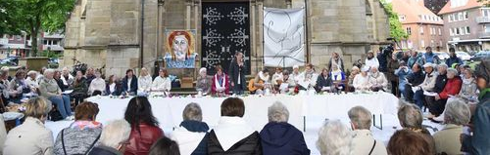
Maria 2.0 Münster; Agapefeier vor der Lambertuskirche?

